Структура описания практики

Название практики | Система подготовки учащихся к государственной итоговой аттестации по математике в форме ОГЭ (ОГЭ без двоек и дополнительных часов)
Разработчики (ФИО, должность, ОУ) | Маркелова Ирина Зульфаровна, учитель математике МАОУ ООШ №3 города Сосновоборска,  Джикия Елена Викторовна, учитель математике МАОУ ООШ №3 города Сосновоборска
Тип практики  (педагогическая, методическая, управленческая) | Педагогическая
Проблематика и актуальность практики.  Краткая характеристика практики: исходная ситуация, проблема, которую надо решить, проектная идея, позволяющая это сделать. Логическая цепочка успешности практики: проблема – цель – средства – результат | Математика — это основной предмет, по которому проводится выпускной экзамен в 9 классе. При неоднозначном отношении к ОГЭ мы понимаем, что независимая экспертиза знаний учащихся требует от учителя прежде всего ориентации на результат, который может быть достигнут лишь в процессе системной, продуманной работы по проведению знаний обучающихся к требованию основного государственного экзамена. Подготовка к ОГЭ требует индивидуального, личностного ориентированного подхода. Одним из немаловажных факторов качественной подготовки к ОГЭ является информация, связанная с ОГЭ, а также материалы ОГЭ по математике. Каким образом, можно повысить качество знаний на экзамене по математике в форме основного государственного экзамена (ОГЭ).  Подготовка учащихся к ОГЭ по математике будет более эффективна, если на уроках систематически повторять и обобщать материал, входящий в государственную итоговую аттестацию, составить алгоритмы и опорные схемы, конспекты типовых задач и использовать их на уроках алгебры и геометрии в течении всего учебного года.
Цель и задачи на решение которых направлена практика (четко и конкретно) | Целью данной педагогической практики является разработка системы эффективной подготовки учащихся к ОГЭ по математике.  Задачи:  Разработать банк заданий для подготовки учащихся к ОГЭ.  Сформировать представление о формате и структуре ОГЭ, об особенностях процедуры его проведения.  Повысить интерес и мотивацию учеников к изучению математики.  Развивать навыки самостоятельной деятельности учащихся.
Нормативно - правовая база практики | - Федеральный закон «Об образовании в Российской Федерации» от 29.12.2012 г. № 273-ФЗ;  - Федеральные государственные образовательные стандарты.
На какую группу участников образовательной деятельности направлена практика:  - обучающиеся;  - родители;  - педагоги  - узкие специалисты (психологи, логопеды, дефектологи, социальные педагоги и т.д.);  - методисты;  - администрация;  - другое | Практика направлена на учащихся 9 классов
Описание содержания практики | Суть практики заключается в том, что мы должны пересмотреть и разработать тематическое планирование по математике. На каждом уроке уделять 10-15 минут времени и включать в изучение текущего учебного материала задания, соответствующие экзаменационным заданиям. Для этого необходимо учителю разработать банк заданий.  Проанализировав содержание экзаменационных работ и кодификатор тем, мы видим, что экзамен состоит из 2 частей, включает 19 заданий из 1 части (оценивающихся в 1 балл) и 6 заданий из 2 части (оценивающихся в 2 балла).  Задание №1-5 практико-ориентированные. №6 – числовые выражения, №7 – координатная прямая, №8 – степень и квадратный арифметический корень, №9 – уравнения, №10 – теория вероятности и статистики, №11 – графики, №12 – формулы, №13 – неравенства и их системы, №14 – прогрессии, №15 – треугольники, №16 – окружности и их свойства, №17 – четырехугольники, №18 – задание на клетчатой бумаге, №19 – выбор утверждений. 2 часть: №20-22 по алгебре, №23-25 геометрия.  С учетом индивидуальных способностей учащихся определены 3 группы учащихся:  первая группа – учащиеся, которые поставили перед собой цель – преодоление нижнего рубежа (8 заданий);  вторая группа – учащиеся, которые поставили перед собой цель –сдать экзамен на оценку «4».  третья группа – учащиеся, которые поставили перед собой цель – получить высокие баллы.  Для каждой группы определены принципы организации подготовки к ОГЭ.  Первая группа. Для этой группы необходимо преодолеть рубеж 8 баллов (не менее 2 баллов по геометрии), набранные в сумме за выполнение заданий всех двух модулей. Выявляем сильные и слабые позиции математической подготовки каждого и работаем с сильными позициями (закрепляем то, что уже получается), добавляя посильные задания из слабых позиций. Выполняем осмысленную отработку базовых математических навыков. Цель такой работы – отработать решение выбранных заданий (№ 1,2,3,6,7,8,9,10,11,13,15,18,19 + 16,17) и вселить уверенность в учащихся, что нижний рубеж им по силам. (в случае «подстраховки» решаем больше 8 заданий)  Вторая группа. Для этой группы необходимо уверенно получить 15-21 баллов.  Работаем со слабыми позициями, постоянно держа под контролем сильные позиции выполнением соответствующих задач (Выполняем задания для учеников первой группы + № 4, 5, 12,14, 20, 23 добиваемся выполнения того, что не получается). Цель работы – сформировать навыки самопроверки и добиться устойчивого результата (на уровне ожидаемого) по работе с задачами, в которых ученик более успешен, повторить темы, дающие возможность решения наиболее сложных заданий.  Третья группа. Для этой группы вырабатываем умение уверенно выполнять задания части 2, чтобы набрать 22-31 баллов. Регулярно решаем задания, развивающие творческие способности учащихся к решению задач повышенного уровня сложности. Цель работы - сформировать умения и навыки, позволяющие получить наивысшие баллы.
Средства реализации практики (технологии, методы, формы, способы) | Для реализации практики, необходимо разработать форму в виде циклограммы, где 10-15 минут уделяем на повторение, закрепление или отработки конкретного вида задания из ОГЭ. Каждое задание разработано в виде теории, памятки, образца, примера, который можно использовать как наглядный материал. Который хранится у каждого ученика и тем самым формируется банк заданий, который можно использовать в дальнейшем при подготовке.  Например, 1 неделя сентября, отработка задания №6 «Числовые выражения». Всегда урок начинаем с устного счета.  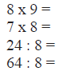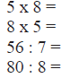  Повторяем действия сложения и вычитания обыкновенных дробей, положительных и отрицательных чисел и раздаем памятку с примерами.  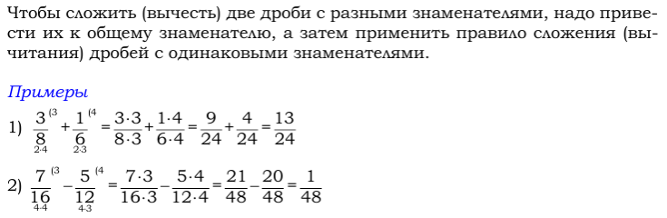  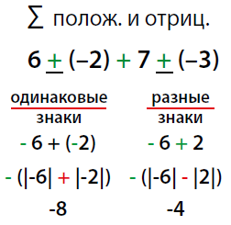  Отрабатываем данные правила на примерах:  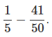 -8+5 =___ -13-9=______  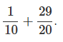 -10-51=____ -47+58=_______  Во вторник, мы закрепляем данный материал, еще раз вместе решаем задания, затратив на все не более 15 минут.  Устный счет.  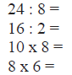  Задание на закрепления.  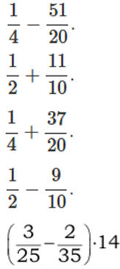  В среду текущий контроль, каждый работает самостоятельно.  Устный счет.  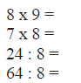  Задание на контроль.  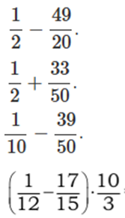  В четверг и пятницу уроки по геометрии. Так же отрабатываем задания по геометрии №15 «Треугольники».  Четверг начинаем с устного счета.  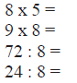  Далее вспениваем свойство углов треугольника и раздается опорный конспект и образец решения задач.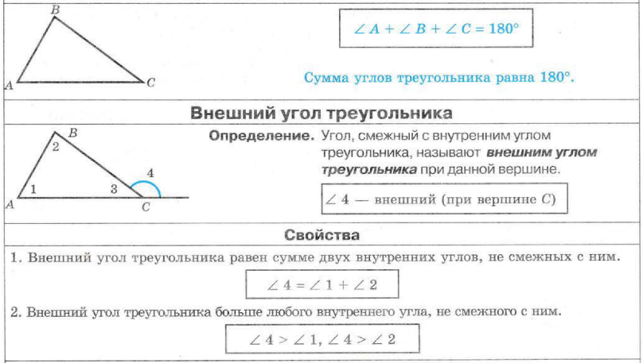 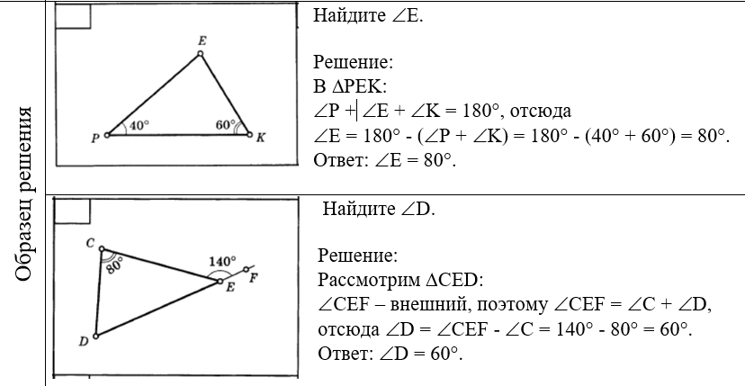  В пятницу, устный счет.  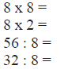  Закрепления по данной теме.  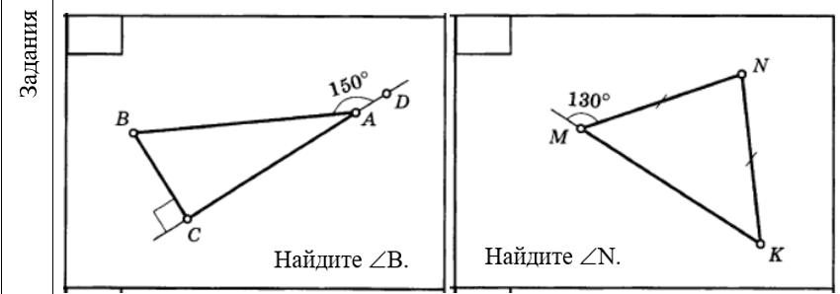  Контроль по данной теме.  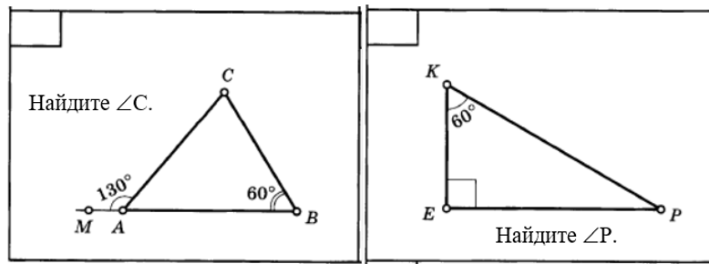  По такому принципу выстроена работа с учениками по тематическому планированию на весь учебный год. Такая проработка тем позволяет достигать обязательного уровня обучения практически каждым учеником.
Результат вашей практики  (промежуточный и / или состоявшийся зафиксировать и показать) | В процессе внедрения практики в 9 классе заметно увеличился процент учащихся, которые научились решать задачи, что подтверждают результаты сдачи государственного итогового экзамена по математике.
  2024-2025 учебный год
  Всего учащихся 46 человека
  Оценка 5 | Оценка 4 | Оценка 3 | Оценка 2
  - | 35 | 11 | -
  Баллы | Количество учащихся
  10 | 2
  12 | 2
  13 | 4
  14 | 3
  15 | 2
  16 | 5
  17 | 6
  18 | 14
  19 | 7
  20 | 1
Способы/средства/инструменты измерения результатов образовательной практики | Еженедельный текущий контроль, пробные экзамены и ОГЭ по математике. Использование типовых вариантов экзаменационных заданий.
Описание позитивных изменений, эффектов, которые произошли в результате реализации практики. | Учащиеся погружаются в реалии экзамена по математике. Приходит понимания о своих возможностях, о том, как решать каждое задание и как использовать свои знания, умения и навыки на экзамене.
Недостатки и трудности, с которыми пришлось столкнуться в процессе реализации практики. Условия, обеспечивающие устойчивость и эффективность практики. | Проблемы могут возникнуть при отсутствии ученика в какие-то из дней, допустим, без повторения и закрепления, не каждый из учеников, готов выйти на текущий контроль. Главное – посещение уроков.
Рекомендательные письма/экспертные заключения/ сертификаты, и иное подтверждающее значимость практики для сферы образования (перечислить документы и указать ссылку на сайте общеобразовательной организации)
Приложения (логотип организации, фотодокументы с комментариями, другие материалы для публикации в сборнике лучших практик) | -
Тиражирования практики  (ваш опыт) | -

